Федеральное государственное бюджетное образовательное
учреждение высшего образования
«Алтайский государственный технический университет им. И. И. Ползунова»

Университетский технологический колледж

ФОНД ОЦЕНОЧНЫХ МАТЕРИАЛОВ
ПО ДИСЦИПЛИНЕ

Физика

Для специальности: 15.02.16 Технология машиностроения

Уровень подготовки: специалист среднего звена

Форма обучение: очная

Барнаул, 2023

Разработчик ФОМ по дисциплине:

Гурова Наталья Михайловна, к. ф.-м. н. Кафедра физики
ФИО, учёное звание, наименование кафедры
____________________ ________________
дата подпись

Эксперт
Кустов Сергей Леонидович, Кафедра физики
к.ф.-м. н. ^{наименование кафедры}
^{ФИО, учёное звание,}

____________________ ________________
дата подпись
ПАСПОРТ
ФОНДА ОЦЕНОЧНЫХ МАТЕРИАЛОВ ПО ДИСЦИПЛИНЕ
«ФИЗИКА»

Контролируемые  разделы дисциплины | Код контролируемой компетенции | Способ  оценивания | Оценочное средство
Раздел 1. Физические основы механики. | ОК 01.  ОК 02. | Опрос на лабораторных занятиях  Опрос на практическом занятии  Собеседование на экзамене | Перечень вопросов и заданий для защиты лабораторных работ в методических указаниях по выполнению лабораторных работ  Вопросы для текущего контроля  Тесты промежуточной аттестации
Раздел 2. Молекулярная физика | ОК 01.  ОК 02. | Опрос на лабораторных занятиях  Опрос на практическом занятии  Собеседование на экзамене | Перечень вопросов и заданий для защиты лабораторных работ в методических указаниях по выполнению лабораторных работ  Вопросы для текущего контроля  Тесты промежуточной аттестации
Раздел 3. Электростатика и магнетизм | ОК 01.  ОК 02. | Опрос на лабораторных занятиях  Опрос на практическом занятии  Собеседование на экзамене | Перечень вопросов и заданий для защиты лабораторных работ в методических указаниях по выполнению лабораторных работ  Вопросы для текущего контроля  Тесты промежуточной аттестации
Раздел 4. Геометрическая и волновая оптика | ОК 01.  ОК 02. | Опрос на практическом занятии  Собеседование на экзамене | Вопросы для текущего контроля  Тесты промежуточной аттестации
1 ФОНД ОЦЕНОЧНЫХ МАТЕРИАЛОВ
ТЕКУЩЕГО КОНТРОЛЯ УСПЕВАЕМОСТИ
Вопросы для текущего контроля к семинарским
и лабораторным занятиям по разделу 1
«Физические основы механики»

- Поступательное движение, траектория, радиус-вектор (ОК 01., ОК 02.).
- Скорость (ОК 01., ОК 02.).
- Ускорение (ОК 01., ОК 02.).
- Вращательное движение. Угловая скорость. Угловое ускорение (ОК 01., ОК 02.).
- Динамика поступательного движения. Первый, второй, третий закон Ньютона (ОК 01., ОК 02.).
- Динамика вращательного движения. Момент силы (ОК 01., ОК 02).
- Момент инерции. Основное уравнение динамики вращательного движения (ОК 01., ОК 02.).
- Механическая энергия. Работа и мощность силы (ОК 01., ОК 02.).
- Кинетическая энергия. (ОК 01., ОК 02.).
- Кинетическая энергия вращающегося тела (ОК 01., ОК 02.).
- Потенциальная энергия (ОК 01., ОК 02.).
- Закон сохранения импульса. Закон сохранения энергии (ОК 01., ОК 02.).

Вопросы для текущего контроля к семинарским
и лабораторным занятиям по разделу 2
«Молекулярная физика»

- Молекулярно-кинетическая теория идеального газа. Уравнение Менделеева-Клапейрона (ОК 01., ОК 02.).
- Изопроцессы (ОК 01., ОК 02.).
- Внутренняя энергия. Работа и теплота (ОК 01., ОК 02.).
- Первый закон термодинамики. Графический смысл работы.
- Теплоемкость вещества (ОК 01., ОК 02.). Внутренняя энергия при изохорном процессе (ОК 01., ОК 02.).
- Изобарный процесс. Уравнение Майера (ОК 01., ОК 02.).
- Изотермический процесс. Работа при изотермическом процессе (ОК 01., ОК 02.).
- Адиабатный процесс. Коэффициент Пуассона (ОК 01., ОК 02.).
- Работа при адиабатическом процессе (ОК 01., ОК 02.).

Вопросы для текущего контроля к семинарским
и лабораторным занятиям по разделу 3
«Электростатика и магнетизм»

- Характеристики электрического поля. Заряды. Закон Кулона (ОК 01., ОК 02.).
- Электрическое поле, линии напряженности. Принцип суперпозиции полей (ОК 01., ОК 02.).
- Потенциал электростатического поля (ОК 01., ОК 02.).
- Электрическая емкость. Конденсаторы (ОК 01., ОК 02.).
- Последовательное и параллельное соединение конденсаторов (ОК 01., ОК 02.).
- Электрический ток и его характеристики. Плотность тока (ОК 01., ОК 02.).
- Закон Ома для участка цепи. Сопротивление. Напряжение (ОК 01., ОК 02.).
- Работа и мощность тока. Закон Джоуля-Ленца (ОК 01., ОК 02.).
- Закон Ома для неоднородного участка цепи (ОК 01., ОК 02.).
- Магнитное поле и его характеристики (ОК 01., ОК 02.).
- Вектор магнитной индукции. Правило буравчика (ОК 01., ОК 02.).
- Сила Ампера. Взаимодействие параллельных токов (ОК 01., ОК 02.).
- Магнитное поле движущегося заряда. Сила Лоренца (ОК 01., ОК 02.).
- Электромагнитная индукция. Опыты и закон Фарадея. Правило Ленца (ОК 01., ОК 02.).

Вопросы для текущего контроля к семинарским
и лабораторным занятиям по разделу 4
«Геометрическая и волновая оптика. »

- Геометрическая оптика. Законы распространения света. Линзы. Построение изображений в линзах (ОК 01., ОК 02.).
- Интерференция. Дифракция. Поляризация (ОК 01., ОК 02.).

2 ФОНД ОЦЕНОЧНЫХ МАТЕРИАЛОВ
ДЛЯ ПРОМЕЖУТОЧНОЙ АТТЕСТАЦИИ
Тесты промежуточной аттестации (экзамена)
(ОК 01., ОК 02.)

ТЕСТ №1
ПРОМЕЖУТОЧНОЙ АТТЕСТАЦИИ ПО ДИСЦИПЛИНЕ «ФИЗИКА» (СПО)

1. Перемещение - это …
а) путь, пройденный между пунктами А и В
б) расстояние между пунктами А и В
в) вектор, проведенный из начального положения движущейся точки в положение ее в данный момент времени
г) сумма длин всех участков траектории

2. По третьему закону Ньютона силы, возникающие в результате взаимодействия тел…

а) не равны по величине, но одинаково направлены
б) не равны по величине, но противоположно направлены

в) равны по величине и одинаково направлены
г) равны по величине и противоположно направлены

3. К стержню приложены три одинаковых по модулю силы, как показано на рисунке. Ось вращения перпендикулярна плоскости рисунка и проходит через точку О.
Вектор результирующего момента сил направлен …  а) влево  б) вдоль оси вращения «от нас»  в) вдоль оси вращения «к нам»  г) вправо  д) невозможно определить | 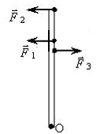
4. Работа при перемещении тела весом в 100 Н вверх на 20 м равна ...

5. Мяч, спокойно лежавший на столе вагона при равномерном движении поезда, покатился вперед по направлению движения поезда. На какое изменение в движении поезда указывает каждый из перечисленных случаев?
а) невозможно определить б) поезд поворачивает
в) поезд ускоряется г) поезд тормозит

6. Какое из приведенных ниже уравнений соответствует изотермическому процессу в идеальном газе?
а) $\frac{P_{1}}{T_{1}}=\frac{P_{2}}{T_{2}}$ б) $P_{1}V_{1}=P_{2}V_{2}$ в) $\frac{P_{1}}{V_{1}}=\frac{P_{2}}{V_{2}}$ г) $\frac{V_{1}}{T_{1}}=\frac{V_{2}}{T_{2}}$

7. Для молекулы кислорода (О₂) число степеней свободы молекулы равно…
а) 5 б) 0 в) 3 г) 2

8. На рисунке показан процесс перехода идеального газа постоянной массы из состояния 1 в состояние 2. Какие соотношения правильно описывают данный процесс, если Q – переданное газу количества теплоты; ∆U – изменение внутренней энергии газа; A – работа, совершенная над газом? (больше 0, меньше 0, равно 0) | 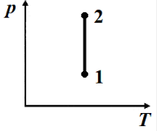
9. Чему равен коэффициент Пуассона одноатомного газа?

10. При изохорном нагревании двух молей кислорода температура увеличилась в 2 раза. Как изменилось давление газа?

11. Источником электростатического поля является …
а) проводник с током б) неподвижный электрический заряд
в) электромагнит г) постоянный магнит
12. Вольт-амперные характеристики двух нагревательных спиралей изображены на рисунке. Из графиков следует, что отношение максимального сопротивления к минимальному равно … | 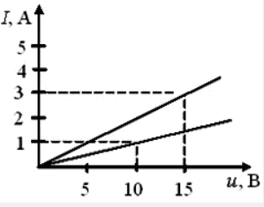
13. Между двумя точечными заряженными телами сила электрического взаимодействия равна 12 мН. Если заряд одного тела увеличить в 3 раза, а заряд другого тела уменьшить в 4 раза и расстояние между телами уменьшить в 2 раза, то какова будет сила взаимодействия между телами?

14. Три конденсатора ёмкостью 2 пФ каждый соединены параллельно. Чему равна общая ёмкость такой системы?

15. Как взаимодействуют одноименные заряды?

16. Магнитное поле возникает при …
а) взаимодействии электрических зарядов б) движении электрических зарядов
в) взаимодействии проводников с током г) взаимодействии электрических зарядов и токов

17. Сила Ампера, действующая на проводник с током I, помещенный в магнитное поле с индукцией , направлена…  а) перпендикулярно плоскости рисунка « к нам»  б) перпендикулярно плоскости рисунка «от нас»  в) вниз  г) вправо | 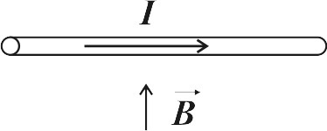
18. На рисунке изображены сечения двух параллельных прямолинейных длинных проводников с противоположно направленными токами, причём I2=2I1. Индукция В магнитного поля равна нулю в некоторой точке участка…
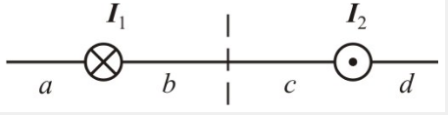

19. Что не является «индикатором» магнитного поля?
а) покоящиеся заряды б) проводник с током
в) постоянный магнит г) движущиеся заряды

20. Радужные пятна на луже, в которую попал бензин, обусловлены явлением...
а) дифракции б) интерференции в) поляризации г) преломления света

Разработчик доцент кафедры «Физика» |  | Н.М. Гурова
Заведующий кафедрой  «Физика» |  | С.Л. Кустов

ТЕСТ №2
ПРОМЕЖУТОЧНОЙ АТТЕСТАЦИИ ПО ДИСЦИПЛИНЕ "ФИЗИКА" (СПО)

1. Вектор угловой скорости направлен ...
а) по касательной к траектории б) вдоль оси вращения
в) перпендикулярно траектории г) под углом 60 градусов к траектории

2. Сила-это…
а) векторная величина, являющаяся мерой механического воздействия на тела со стороны других тел или полей
б) скалярная величина, являющаяся мерой механического воздействия на тела со стороны других тел или полей
в) отношение ускорения к массе
г) отношение массы к ускорению

3. Момент инерции тела зависит от …
а) моментов сил, приложенных к телу б) сил, приложенных к телу
в) распределения масс относительно оси вращения г) углового ускорения тела

4. В лодке, движущейся со скоростью 2 м/с находится мальчик (см. рисунок). В каком горизонтальном направлении он должен спрыгнуть, чтобы лодка остановилась?
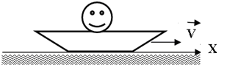
а) по ходу движения лодки б) против хода движения лодки
в) "к нам" г) "от нас"

5. На тело действуют три силы: вправо 5 Н, влево 2 Н и вверх 4 Н. Чему равна равнодействующая сил?

6. На рисунке изображен график зависимости давления газа на стенки сосуда от температуры. Какой процесс изменения состояния газа изображен?  а) изохорное охлаждение б) изобарное нагревание  в) изотермическое сжатие г) изохорное нагревание | 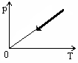
7. При адиабатном расширении газа его температура ...
а) повышается б) понижается в) не изменяется г) для ответа не хватает данных

8. Идеальному газу сообщили 20 Дж тепла при постоянной температуре. Чему равна при этом работа газа?

9. Диаграмма циклического процесса идеального одноатомного газа представлена на рисунке. Чему равно изменение внутренней энергии за цикл? | 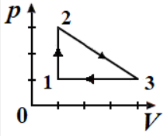
10. Газ с молярной массой 24 г/моль находится при температуре 200 К и давлении 166 кПа. Определить плотность газа. (Принять R=8,31 Дж/(моль×К). Ответ представить с точностью до десятых.

11. Если в электрическую сеть с напряжением 220 В вместо одной электрической лампочки включить четыре таких же, соединенных параллельно, то на каждой из этих лампочек будет напряжение …

12. В схеме на рисунке R1=2 Ом, R2=4 Ом, R3=3 Ом, R4=8 Ом. Общее сопротивление участка равно ...
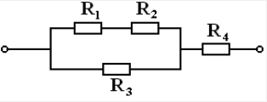

13. Между двумя точечными заряженными телами сила электрического взаимодействия равна 12 мН. Если расстояние между телами уменьшить в 2 раза, то какова будет сила взаимодействия между телами?

14. Четыре резистора сопротивлением 2 Ом каждый соединены параллельно. Чему равно общее сопротивление такой системы?

15. Как взаимодействуют разноименные заряды?

16. Линии магнитной индукции …
а) являются замкнутыми кривыми
б) являются разомкнутыми кривыми
в) могут быть как замкнутыми, так и разомкнутыми, в зависимости от условий создания поля
г) нет правильного ответа

17. Сила Ампера, действующая на проводник с током I, помещенный в магнитное поле с индукцией , направлена…  а) перпендикулярно плоскости рисунка « к нам»  б) перпендикулярно плоскости рисунка «от нас»  в) вниз  г) вправо | 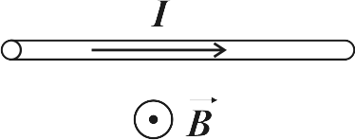

18. В плоскости листа лежит круговой проводник, по которому течет ток по часовой стрелке. Определите направление магнитной индукции в центре проводника.

19. По двум параллельным проводникам токи текут в одну сторону. Что происходит с проводниками?

20. Появление радуги обусловлено явлением...
а) дифракции б) интерференции
в) поляризации г) дисперсии

Разработчик доцент кафедры «Физика» |  | Н.М. Гурова
Заведующий кафедрой  «Физика» |  | С.Л. Кустов
ТЕСТ №3
ПРОМЕЖУТОЧНОЙ АТТЕСТАЦИИ ПО ДИСЦИПЛИНЕ "ФИЗИКА" (СПО)

1. Ускорение, приобретаемое телом пропорционально …
а) отношению силы к массе б) отношению массы к силе
в) произведению силы и массы г) производной от силы по массе

2. Моментом инерции материальной точки относительно неподвижной оси вращения называется …
а) Произведение массы материальной точки на ее расстояние от оси вращения
б) Произведение массы материальной точки на квадрат ее расстояния от оси вращения

в) Произведение силы на плечо
г) Кратчайшее расстояние от оси вращения до линии действия силы

3. К стержню приложены три одинаковых по модулю силы, как показано на рисунке. Ось вращения перпендикулярна плоскости рисунка и проходит через точку О.
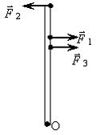

Вектор результирующего момента сил направлен …
а) влево
б) вдоль оси вращения «от нас»
в) вдоль оси вращения «к нам»
г) вправо

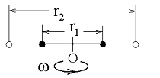
4. Два шарика закреплены на невесомом длинном стержне на расстоянии r₁ друг от друга. Стержень может вращаться без трения в горизонтальной плоскости вокруг вертикальной оси, проходящей посередине между шариками. Стержень раскрутили. Шарики раздвинули симметрично на расстояние r₂ и раскрутили до той же угловой скорости. Когда момент инерции шариков больше?
а) на расстоянии r₁ друг от друга
б) на расстоянии r₂ друг от друга
в) одинаков на любом расстоянии
г) недостаточно данных

5. На рисунке схематично изображена лестница, прислоненная к стенке. Каково плечо силы N, действующей на лестницу, относительно точки А? | 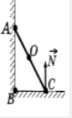
6. Какое из приведенных ниже уравнений соответствует изохорному процессу в идеальном газе?
а) б) в) г)
7. Идеальному газу сообщили 800 Дж теплоты. При этом внутренняя энергия газа уменьшилась на 200 Дж. Определить работу, совершенную над газом.

8. В изохорном процессе подведения тепла в количестве 800 Дж температура газа увеличилась от 300 К до 500 К. Определить работу совершенную газом.

9. Чему равен коэффициент Пуассона двухатомного газа?

10. По графику зависимости Р(Т) для идеального газа постоянной массы определите, какому процессу соответствует участок 2-3.  а) изобарному  б) изотермическому  в) изохорному  г) адиабатному | 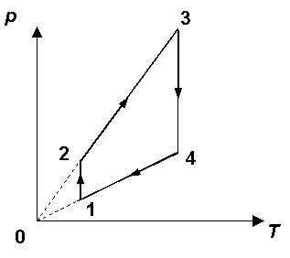
11. Определите общую ёмкость батареи конденсаторов, изображенной на рисунке, если: С₁=3 мкФ, С₂=9 мкФ, С₃=6 мкФ. | 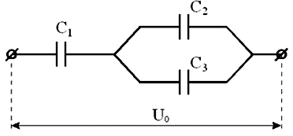
12. Два точечных заряда в вакууме находятся на расстоянии 2 см друг от друга. С какой силой взаимодействуют заряды, если их величины соответственно равны 4 и 8 мкКл?

13. Во сколько раз изменится сопротивление проводника, если увеличить его длину и радиус в 2 раза?

14. Три конденсатора ёмкостью 2 пФ каждый соединены последовательно. Чему равна общая ёмкость такой системы?

15. Четыре резистора сопротивлением 1 Ом каждый соединены последовательно. Во сколько раз уменьшится общее сопротивление системы, если эти резисторы соединить параллельно?

16. Магнитное поле не создаётся…
а) покоящимися зарядами б) проводником с током
в) постоянным магнитом г) движущимися зарядами

17. Сила Ампера, действующая на проводник с током I, помещенный в магнитное поле с индукцией , направлена…  а) перпендикулярно плоскости рисунка « к нам»  б) перпендикулярно плоскости рисунка «от нас»  в) вниз г) вправо  д) вверх е) влево | 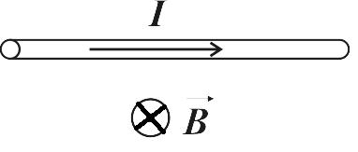

18. В плоскости листа лежит круговой проводник, по которому течет ток против часовой стрелки. Определите направление магнитной индукции в центре проводника.

19. По двум параллельным проводникам токи текут в разные стороны. Что происходит с проводниками?

20. В некоторых очках при выходе на яркое солнце интенсивность света становится меньше. Это проявление явления...
а) дифракции б) интерференции
в) поляризации г) дисперсии

Разработчик доцент кафедры «Физика» |  | Н.М. Гурова
Заведующий кафедрой  «Физика» |  | С.Л. Кустов

Критерии оценки
Отлично | студент, твёрдо знает программный материал, системно и грамотно излагает его, демонстрирует необходимый уровень компетенций, чёткие, сжатые ответы на дополнительные вопросы, свободно владеет понятийным аппаратом.
Хорошо | студент, проявил полное знание программного материала, демонстрирует сформированные на достаточном уровне умения и навыки, указанные в программе компетенции, допускает непринципиальные неточности при изложении ответа на вопросы.
Удовлетворительно | студент, обнаруживает знания только основного материала, но не усвоил детали, допускает ошибки принципиального характера, демонстрирует не до конца сформированные компетенции, умения систематизировать материал и делать выводы.
Неудовлетворительно | студент, не усвоил основное содержание материала, не умеет систематизировать информацию, делать необходимые выводы, чётко и грамотно отвечать на заданные вопросы, демонстрирует низкий уровень овладения необходимыми компетенциями.

